 | Université Cadi Ayyad  Faculté des Sciences Semlalia Marrakech  Département d’Informatique | 
TP6- Initiation MS-EXCEL
Module informatique SMA-S1
Automne 2014.
Objectifs : Il s’agit s’initier à l’utilisation du logiciel tableur MS-EXCEL

Exercice 1 : Facture
Dans le fichier Facture_Prototype, faites la saisie comme indiqué ci-dessous :
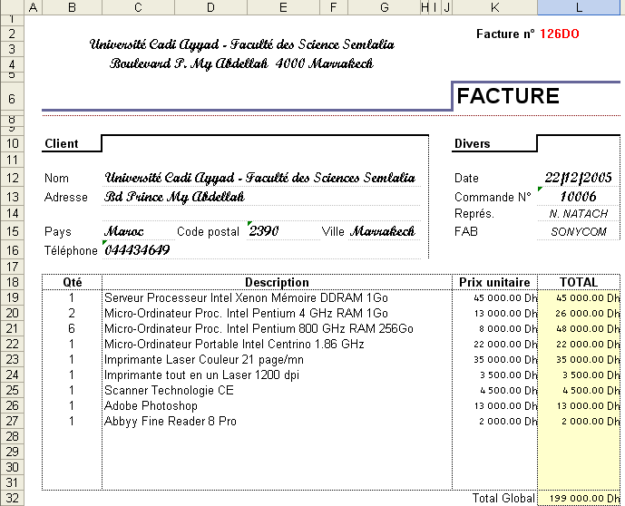

2°) Calculer le Total =prix unitaire x Quantité. Puis étendre la formule sur la totalité du champ E19 :E31.
3°) Faites en sorte que dans la colonne "TOTAL" ne contiennent pas de chiffre si aucun prix unitaire n’est introduit en utilisant la fonction SI.
4°) Nommer le champ E19 :E31 Total puis calculer le "Total Global" = la somme de la colonne "TOTAL" en utilisant la fonction SOMME.
5°) Arrondir les chiffres du champ nommé Total à 2 chiffre décimal en utilisant la fonction ARRONDI.
7°) Le taux TVA est de 2,5% du Total Global. Calculer le Total T.T.C ainsi que le total en euro sachant que 1 € = 11,235 Dh.
6°) Introduire les commentaires suivants :
- « Frais de port : Le cas échéant entrer les frais du transport » dans la cellule E33 correspondant à Transport.
- « Entrer le nom tel qu’il apparaît sur le chèque » dans la cellule D39 correspondant à Nom
7°) Enregistrer votre fichier sous le nom « Ma_facture » dans le répertoire « Mes_Fichiers_Excel »

Exercice 2 :
1°) Réaliser le tableau ci-dessous, toute en respectant les formats affichés :
Fusionner les cellules si cela est nécessaire. Noter que les têtes de champs sont centrées. La couleur de remplissages pour les champs A1:F1, A5:A12 et D17 est gris claire. Le format personnalisé à prendre pour les chiffres est : # ##0,00" s". La Police du texte est Arial, taille 12, Normal où Gras selon les cellules.
2°) Calculer la moyenne pour chaque coureur dans le champ Moyenne.
3°) Calculer la moyenne pour chaque essai dans les cellules C14 et D14.
4°) Faite la différence entre ces deux moyennes dans la cellule D17.
5°) Grâce à la fonction SI, mettez dans le champ Résultat le terme "Sélectionner" pour les coureurs qui ont fait moins de 12 secondes dans la moyenne, et le terme "Eliminer" pour ceux qui ont 12 secondes ou plus dans la moyenne.
Tableau à réaliser :
 | A | B | C | D | E | F
1 | Sélection des coureurs au 100 m
2
3 |  |  | Essai 1 | Essai 2 | Moyenne | Résultat
4
5 | Groupe 1 | Coureur 1 | 12,34 s | 12,10 s
6 | Groupe 1 | Coureur 2 | 12,45 s | 11,90 s
7 | Groupe 1 | Coureur 3 | 12,13 s | 11,80 s
8 | Groupe 1 | Coureur 4 | 11,50 s | 12,00 s
9 | Groupe 1 | Coureur 5 | 11,90 s | 12,30 s
10 | Groupe 1 | Coureur 6 | 11,80 s | 11,90 s
11 | Groupe 1 | Coureur 7 | 12,20 s | 11,80 s
12 | Groupe 1 | Coureur 8 | 12,30 s | 12,00 s
13
14 |  | moyenne
15
16 |  | Différence entre les moyennes des  deux essais
17

